华南农业大学2019年博士研究生报名须知
我校2019年博士研究生报名工作实行先在网上提交考生信息、然后现场提交报名材料（可邮寄）相结合的方式进行。请考生认真阅读《华南农业大学2019年博士研究生招生简章》，并按照下列报名步骤进行报名。
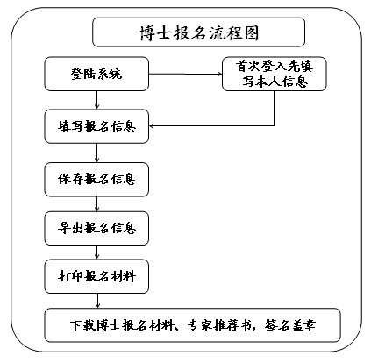
- 网上报名
考生报名时间是2018年12月10日-2019年2月25日。
（一）注册、登陆
登录华南农业大学研究生招生信息网(http://www.scau.edu.cn/yzb)，点击“相关链接”-“博士研究生招生系统”，点击“报名”，如（图1、图2）。初始用户名和密码是本人的证件证号，登录后可以修改个人密码。
博士生招生系统网址: http://202.116.161.9/open/Recruitxlbs/Signin.aspx
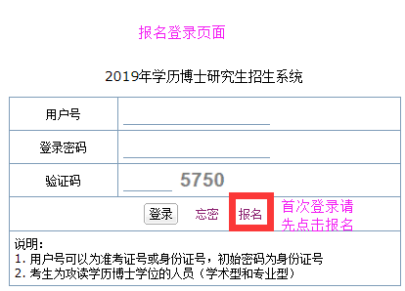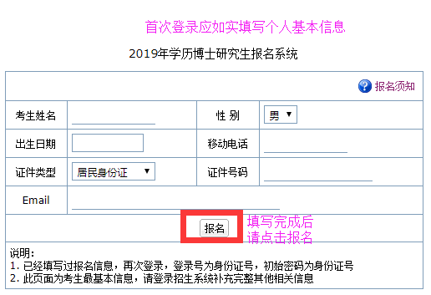

图1 图2
（二）如实填写报名信息
1、填写基本信息（1），如图3
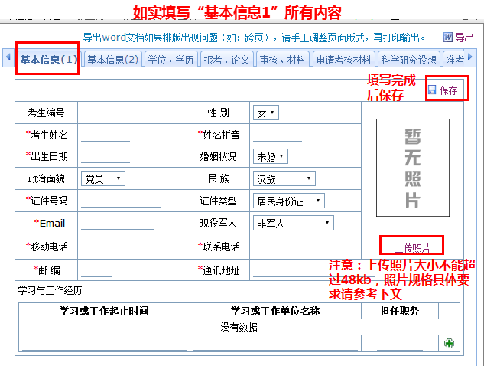
图3
注意：考生上传电子照片标准（护照证件照片标准）
（1）电子照片图像样式：
（2）图像规格：567像素（高）× 390像素（宽），头部宽度为248至283像素，头部长度为331至390像素，分辨率300dpi，图像文件大小在50kB以内。JPG格式。图像尺寸为48毫米（高）× 33毫米（宽），头部长度为28至33毫米，头部宽度为21至24毫米。
（3）颜色模式：24位RGB真彩色。
照片以后在成绩单和学位证上使用，要求：近期（三个月内）正面免冠彩色半身电子照片，国家公职人员不着制式服装。照片背景为白色，其他颜色不予受理。照片要求人像清晰，轮廓分明，层次丰富，神态自然，着深色上衣。
（4）照片可请照相馆、数码店等协助拍摄并调整至相应文件大小（48kB以内），不得进行任何修饰。
（5）电子照片由考生本人提交。
2、填写基本信息（2），如图4
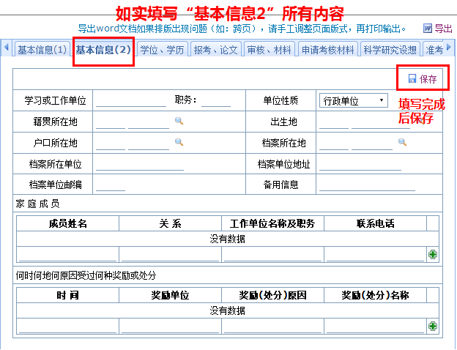
图4
3、填写学历学位相关信息，如图5
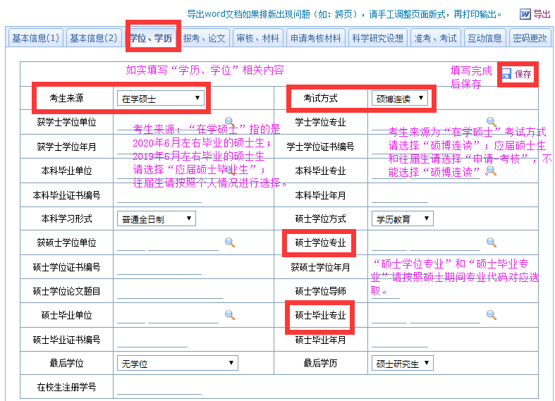

图5
毕业学校、毕业专业、毕业时间请务必与毕业证书、学位证书保持一致，否则将影响到审核结果。

4、填写报考院系及专业等相关信息，如图6
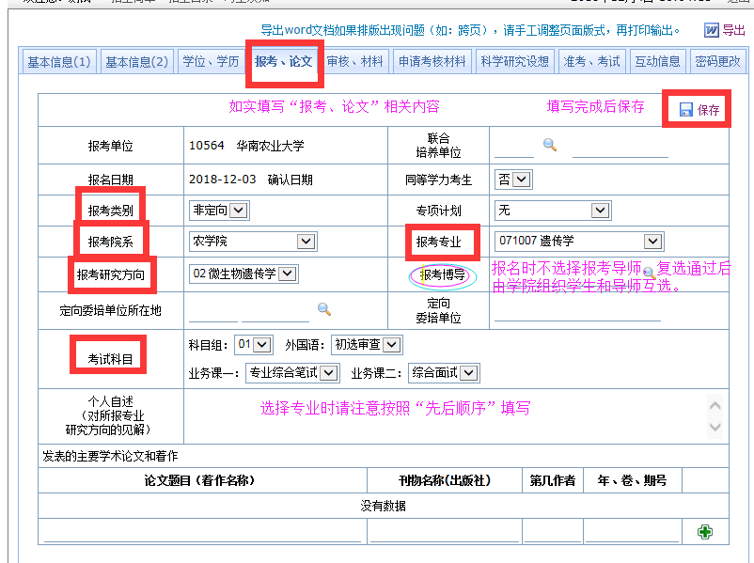
图6
5、填写思想政治与品德考核相关信息，如图7
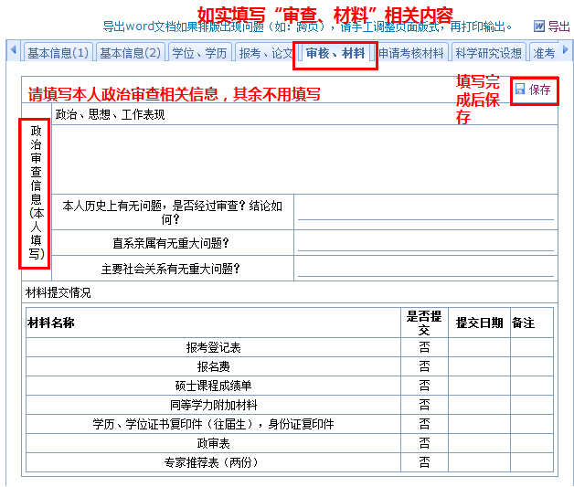
图7
6、导出报考登记表、思想政治与品德考核表，并加盖公章（如图8）。
（备注：报考登记表应由本人签名并加盖考生所在人事部门公章；思想政治与品德考核表应由考生所在基层党委出具意见并加盖党委公章）
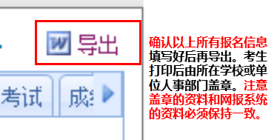
图8
- 填写、上传申请考核材料，如图9
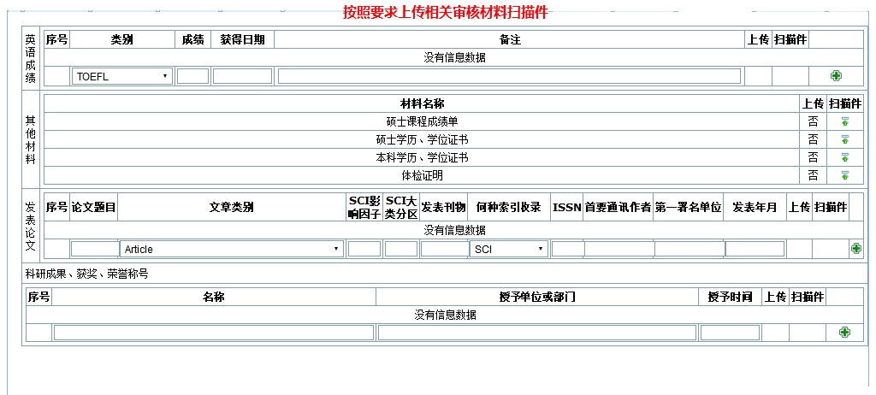
图9
8、填写科学研究设想，如图10
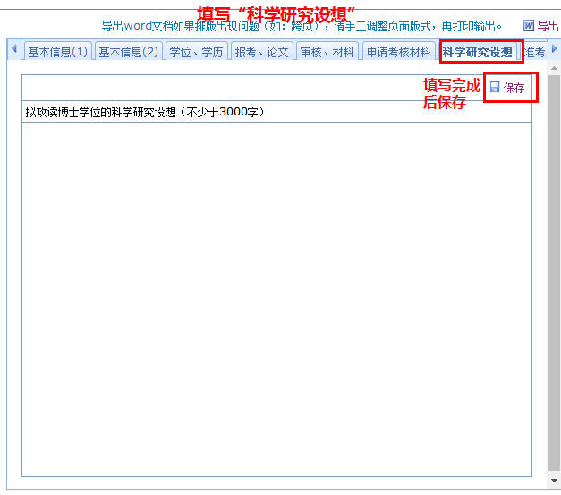
图10
注意：每个页面填写完成后须点击保存，所有的资料填写完成并确认准确无误最后再导出，考生打印后由所在学校或单位盖章，注意打印盖章的资料和网报系统的资料必须保持一致。
二、提交报名材料
考生于2019年3月4日—3月7日（工作日上班时间），向我校研招办提交（或邮寄）下列材料（邮寄材料的考生可登陆我校博士生报名系统，查询材料是否收到及是否齐全）：
1.报名费（拟采用网上缴费，具体方式另行通知，报名费缴纳后不再退还）；
2.网报系统打印的《华南农业大学2019年博士研究生报考登记表》，《华南农业大学2019年报考攻读博士学位研究生思想政治素质和品德考核表》；
3.两位副教授以上专业技术职称（或相当专业技术职称）专家分别撰写亲笔署名密封，并在信封封口处骑缝签字的《专家推荐书》（模板见附件1）；
4.硕士学历/学位证书复印件（应届硕士生提供学生证复印件）、本科学历/学位证书复印件与身份证或军人证复印件，如在国外高校取得学位的考生，还须提供“教育部留学人员服务中心”的认证证书；
5.硕士课程成绩单（应届生提供原件1份，往届生提供加盖档案管理部门公章的复印件1份，硕博连续考生提供原件2份）；
6.硕士学位论文摘要，包括硕士论文题目、指导教师以及论文摘要和创新性总结；
7.硕博连读考生需提交《华南农业大学2019年硕博连读研究生申请表》；
8.拟攻读博士学位研究生的科学研究计划书（应含拟致力于研究的科学问题、已有基础、基本思路、研究方法以及预期目标等，不少于3000字，如学院做具体要求须按学院要求执行）（模板见附件2）；
9.符合要求的第三方外语成绩证明，或其他符合我校外语入学条件要求的证明材料；
10.公开发表的学术论文、所获专利及其他原创性研究成果、所获得的各类与报考有关的获奖证书的证明材料（从高到低顺序排序）；
11.三级甲等以上医院出具的体格检查合格证明（本校应届硕士毕业生和硕博连读考生可提供学校校医院半年内的体检报告）。
上述材料除第2第3项单独放置外，其余材料请按序整理成册或用长尾夹子夹好提交。提交后恕不退回。若材料不全，则不予受理。学校会根据实际情况，要求申请者提供申请材料原件以供查验。若发现申请材料不实，则取消报考资格或录取资格。
三、提交报名材料时间
考生网上报名后，须于2019年3月4日—3月7日（工作日上班时间）（工作日上班时间，邮寄材料须于2019年3月7日前邮达）邮寄材料的考生可登陆我校博士生报名系统，查询材料是否收到及是否齐全，向研究生院招生办公室提交（或邮寄）申请材料，所提交材料必须真实可靠。
我校将会在华南农业大学研究生招生信息网及时发布最新公告及有关变更、调整的信息，请考生密切关注。欢迎来人、来电咨询！
联系地址：广东省广州市天河区五山路483号华南农业大学研究生招生办公室
联 系 人：侯老师 王老师 张老师
邮政编码：510640
电 话：020-85280066
传 真：020-85280066
华南农业大学研究生招生信息网：http://www.scau.edu.cn/yzb

